# Liams Schule

## Die Kinder



Was dürfen die Kinder tun? ( Rechte) Was sollen die Kinder lernen?

Was sollen und müssen die Kinder tun? ( Pflichten)

Wie finde und bewerte ich das? oder ? Und warum?

## Die Lehrperson

Was darf die Lehrperson an Liams Schule tun? ( Rechte)

Was soll und muss die Lehrperson an Annas Schule tun? ( Pflichten)

Wie finde und bewerte ich das? oder ? Und warum?

# Annas Schule

## Die Kinder



Was dürfen die Kinder tun? ( Rechte) Was sollen die Kinder lernen?

Was sollen und müssen die Kinder tun? ( Pflichten)

Wie finde und bewerte ich das? oder ? Und warum?

## Die Lehrperson

Was darf die Lehrperson an Annas Schule tun? ( Rechte)

Was soll und muss die Lehrperson an Annas Schule tun? ( Pflichten)

Wie finde und bewerte ich das? oder ? Und warum?

### Phänomen 1

Wie sieht die Form der Münze aus? Schneide die Münze aus und bestimme ihre Form.

### Phänomen 2

Stelle einen Bleistift in ein mit Wasser gefülltes Glas, so dass er zur Hälfte aus dem Wasser schaut.

Wie sieht die Form des Bleistifts aus?

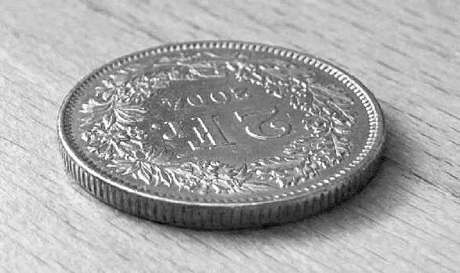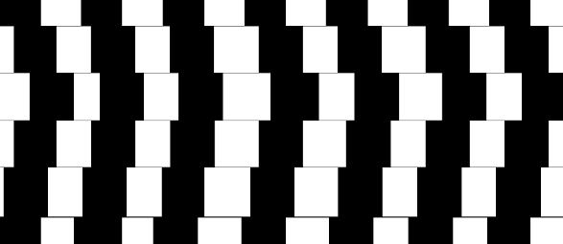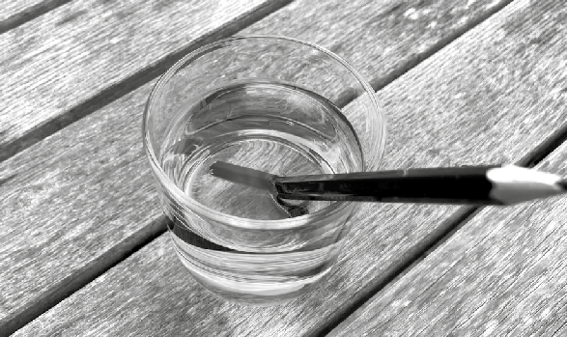

### Phänomen 3

Wie sehen die waagrechten Linien aus?